（160）1Cr-0.5Mo遠心力鋳鋼管製のボイラ蒸気管の熱影響部で
発見された割れの破面
（160）Fracture Surface of Crack Detected in HAZ of Boiler Steam Tube
Made of 1Cr-0.5Mo Centrifugally Cast Steel

材 料（Material）
母 材（Base metal）：高温高圧用遠心力鋳鋼管SCPH21-CF（板厚27mm）．
溶接材料（Welding material）：クロムモリブデン鋼被覆アーク溶接棒DT2316（径40mm）．
化学組成（重量％）（Chemical composition）（wt.％）
 | C | Si | Mn | P | S | Cr | Mo
母 材 | 0.15 | 0.48 | 0.42 | 0.029 | 0.008 | 1.32 | 0.49
溶着金属 | 0.07 | 0.48 | 0.54 | 0.024 | 0.009 | 1.18 | 0.51
機械的性質（Mechanical property）
 | 引張強さ  （kgf/mm²） | 降伏点(0.2％耐力)  （kgf/mm²） | 伸 び  （％） | シャルピー吸収エネルギー  （kgf･m） | 備 考
母 材(規格値) | ≧42.0 | ≧21.0 | ≧19.0 | ― at ―℃ | ―
溶着金属(測定例) | 70 | 62.0 | 24 | 19 at 0℃ | 690℃×1hr  のSR処理後
溶 接（Welding）
溶接方法（Welding method）：被覆アーク溶接（Shielded metal-arc welding）
溶接条件（Welding condition）
開 先 形 状 | 予熱・層間  温度（℃） | アーク電圧  （V） | 溶接電流  （A） | 溶接速度  （mm/min） | 積層方法
V 形 | 約100 | 23 | 150 | 300 | 3層3パス
破面の解説（Fracture Surface Analysis）
本ボイラは，約540℃で56,260hrs使用されたものである．割れは1Cr-0.5Mo鋼管（JIS STPA22）と1Cr-0.5Mo鋳鋼管溶接継手の鋳鋼側にのみ見出された．
Fig.1は，割れの発生状況を示したものであり，割れは鋳鋼側のHAZに沿って発生している．また割れは，管のおよそ1/3周にわたっていた．主な割れは，管外に開口しており，深さは最大のところでおよそ20mmにも達していたが，内壁まで貫通する割れは存在しなかった・
Fig.2は，表面側に開口していない割れの先端部のミクロ組織を示したものであり，割れは粒界を伝ぱしている．Fig.3は表面側に開口していた割れのミクロ組織を示したものである．内部の微小な割れと同様に粒界を伝ぱしており，破面内部に酸化物状の

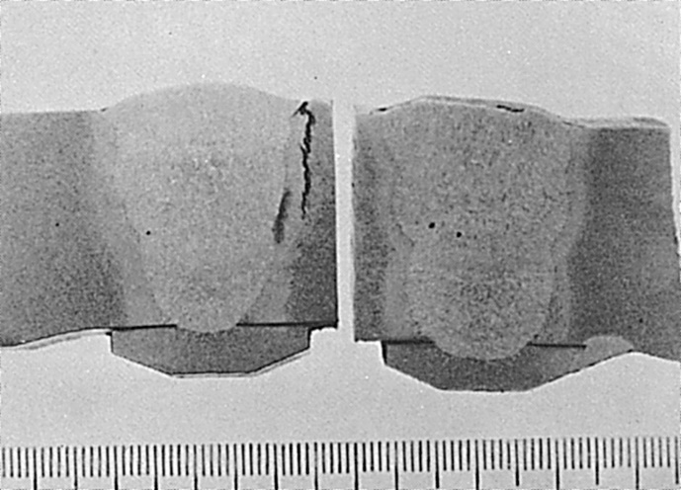

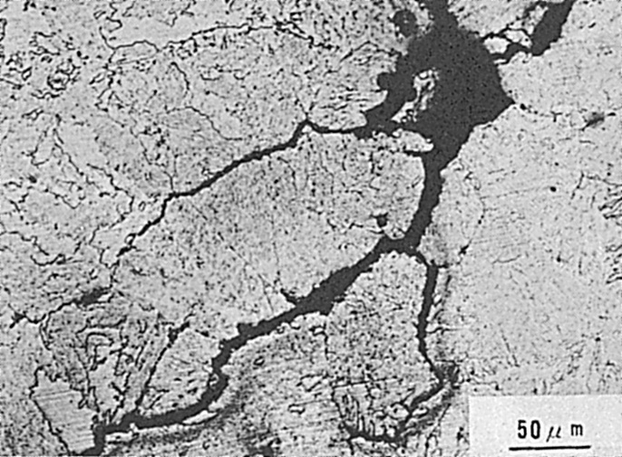
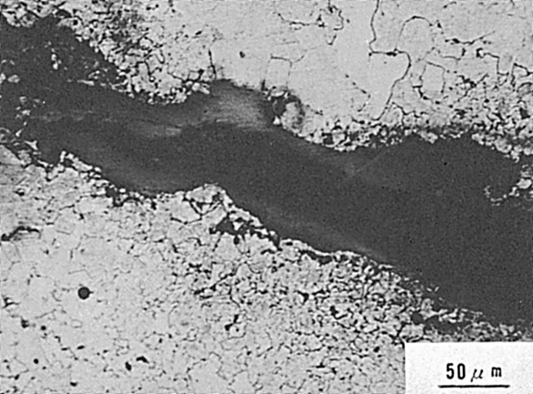
Fig.1 溶接部横断面のマクロ組織

Fig.2 表面に開口していない割れの先端のミクロ組織

Fig.3 表面に開口している割れの付近のミクロ組織

層が形成されている．
Fig.4は表面側から約10mmの付近でのミクロ破面を示したものである．割れは粒界に沿って伝ぱしていることが認められる．この部分における硬さは，153（Hv）程度である．Fig.5は，同じ割れの他の部分の表面であり，長期使用後に発見されるこの種の割れに特有な，酸化物によって表面が完全に覆われている．
この割れは,予熱が不足した時に認められるHAZ割れに類似しており，割れが粒界を伝ぱし，また破面にはストライエーション（Striation）も認められないことから，割れの発生原因は，予熱不十分により溶接後発生した微小な粒界割れが，その後の運転中の脈動，熱応力等により拡大したものと考えられる．

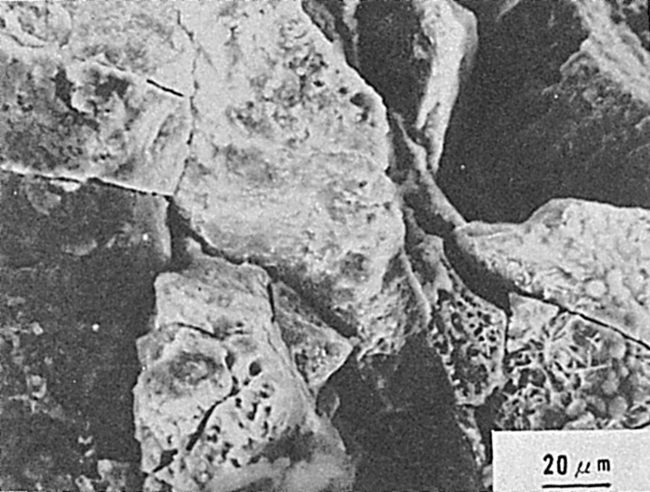
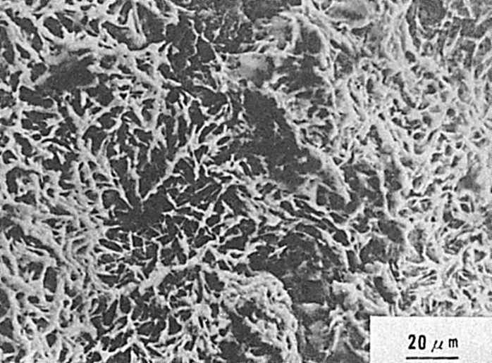
Fig.4 ミクロ破面の一例（管表面より10mm内側）
Fig.5 破面を覆っている酸化物

（161）21／4Cr-1Mo鋼溶接部の焼ならし後の塑性加工時に発生した脆性破壊の破面
（161）Brittle Fracture Surface Occurred in Weld Zone of 21／4 Cr-1Mo Steel during Plastic Working after Normalizing

材 料（Material）
母 材（Base metal）：21／4Cr-1Mo鋼SCMV4NT（板厚60mm）．
溶接材料（Welding material）：不明
化学組成（重量％）（Chemical composition）（wt.％）
 | C | Si | Mn | P | S | Cu | Ni | Cr | Mo | Al
母 材 | 0.15 | 0.44 | 0.54 | 0.015 | 0.007 | 0.20 | 0.18 | 2.40 | 0.97 | 0.013
溶 接（Welding）
溶接方法（Welding method）：被覆アーク溶接（Shielded metal-arc welding）
溶接条件（Welding condition）
開 先 形 状 | 予熱・層間温度  （℃） | 溶 接 入 熱  （kJ/cm） | 積 層 方 法
す み 肉 | 200～250 | 15 | 3層
破面の解説（Fracture Surface Analysis）
21／4Cr-1Mo鋼を905℃×1.5hr加熱後熱間プレスを行ない，約40℃に冷却後端部の整形中に溶接部フック（Lifting lug）の溶接部近傍から脆性破壊が発生した．Fig.1はその破面のスケッチ図を示したものであり，溶接部の直下に2～3mmの小さな欠陥が認められ，これを起点としたシェブロン・パターン（Chevron pattern）が確認された．

Fig.1 脆性破壊面のスケッチ
溶接に際しては200～250℃の予熱が行なわれており，溶接後300℃の後熱処理も施こされている．Fig.2は脆性破壊の発生部近傍の断面マクロ組織と，マクロ破面（スケッチ）との対応関係を示したものである．なおHAZ域は焼ならし処理のために明らかでない．Fig.3はFig.2のマクロ破面（スケッチ）の実際の写真を示したものであり，脆性破壊の発生部には凝固割れが見られ，母材および溶接金属側への伝ぱ部には主にへき開破面が見られる．これらを拡大したミクロ破面をFig.4に示す．
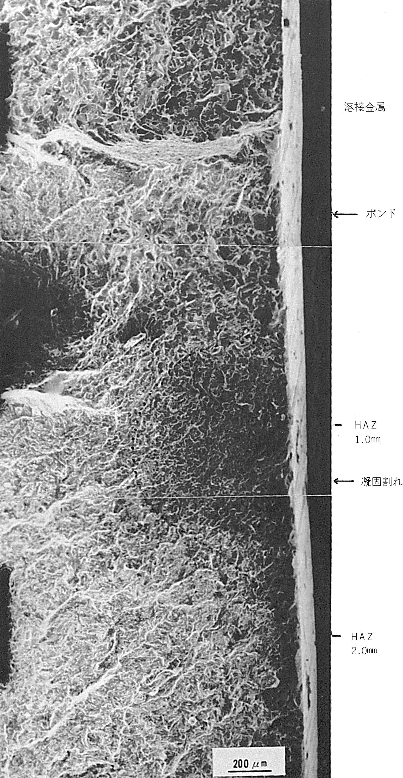

Fig.3 凝固割れから発生した脆性破壊の低倍率のミクロ破面

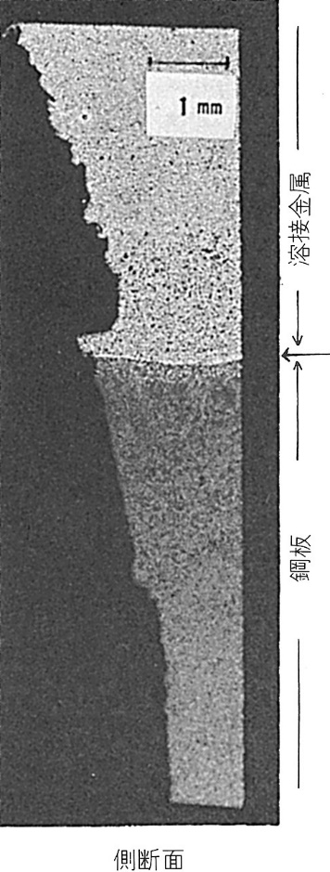
溶接金属と母材の境界に存在するテア・リッジ（Tear ridge）をもとにこの凝固割れ部の位置を推定すると，Fig.3のごとくボンドから0.5～1.5mm離れた母材側にあることになる．したがって，被覆アーク溶接時の液化割れにしてもあまりにも母材側によっており，その発生原因は明らかでない．

Fig. 2 脆性破壊発生部近傍の断面マクロ写真と破面の関係
なお，この鋼板を用いての拘束割れ試験（予熱・パス間温度200℃）では高温割れおよび低温割れとも再現されなかった．
この鋼板は焼ならし状態では_{v}Tr_{s}が約80℃であるため，このような小さな欠陥からも脆性破壊が生じたと予想される。焼もどし処理後では_{v}Tr_{s}が－40℃程度であるため，冷却加工を焼ならしおよび焼もどし処理の後に行なえば脆性破壊は生じないであろう．

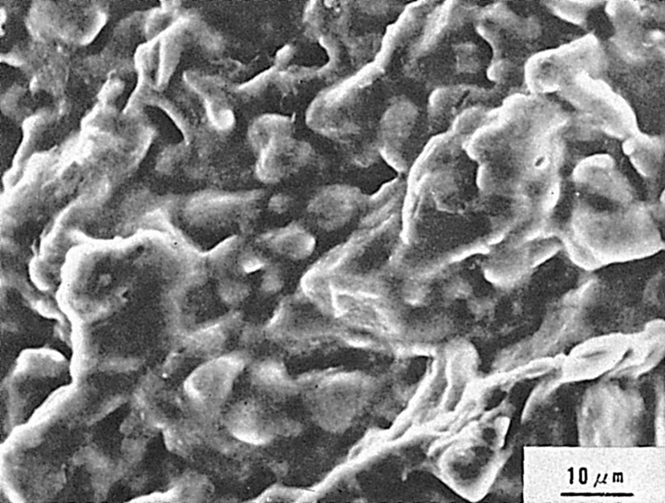

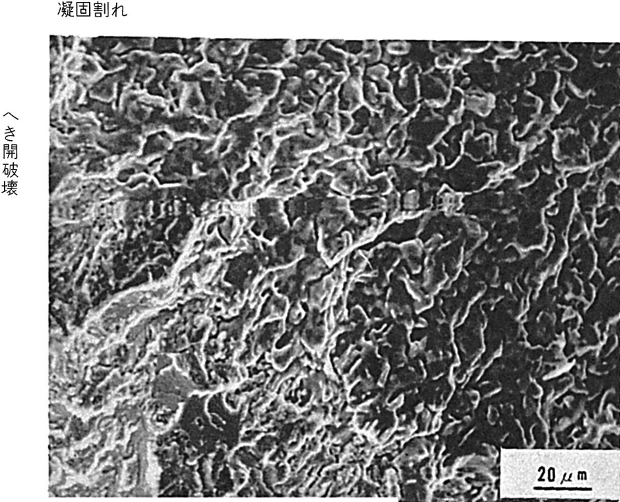
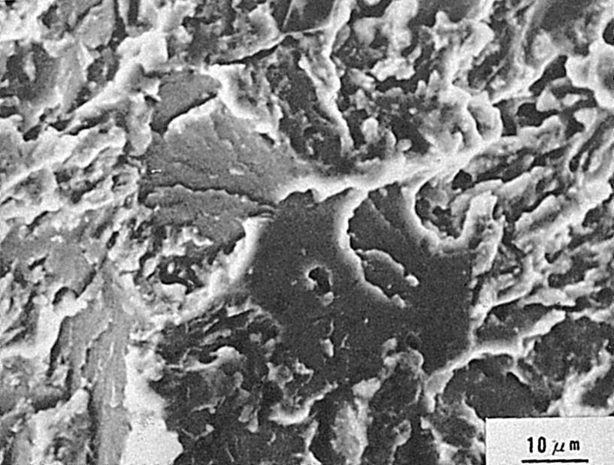
Fig.4 ミクロ破面
(b) 凝固割れとへき開破壊の境界
(a) 凝固割れ
(c) へき開破壊

（162）圧延ロールの肉盛溶接部にて使用中に発生した割れの破面
（162）Fracture Surface of Crack Occurred in Overlay of Roll during Service

材 料（Material）
母 材（Base metal）：Cr-Mo鋼（1,040mm長×340mm径）
溶接材料（Welding material）：13Cr-4Ni系帯状電極
化学組成（重量％）（Chemical composition）（wt.％）
 | C | Si | Mn | P | S | Ni | Cr | Mo
母 材 | 0.18 | 0.40 | 0.91 | 0.017 | 0.019 | ＜0.2 | 0.87 | 0.34
溶着金属 | 0.06 | 0.65 | 0.80 | ― | ― | 3.50 | 13.2 | 0.50
溶 接（Welding）
溶接方法（Welding method）：バンドアーク肉盛溶接法（Band arc welding）
溶接条件（Welding condition）
フラックスの  乾燥条件 | アーク電圧  （V） | 溶接電流  （A） | 溶接速度  （mm/min） | 積層方法
300℃×1hr | 25 | 550 | 200 | 2層
破面の解説（Fracture Surface Analysis）
一般にロールの表面には耐摩耗性，耐食性の観点からマルテンサイト系ステンレス鋼が肉盛溶接されるが，施工条件や使用条件を誤るとヒートクラックと呼ばれる微細な表面割れを起点としてマクロな割れが伝ぱすることがある．
本ロールは使用後約一年目に肉盛溶接部に粒界型の割れおよび剥離が生じたもので，Fig.1のマクロ写真から肉盛部は亀甲状にはがれているのがわかる．Fig.2は剥離部の断面マクロ組織を示したものである．剥離部をSEM観察するとFig.3に示すように粒界破面を呈しており，また剥離面から母材へ伝ぱした割れもFig.4に示すように粒界型である．ここで特徴的なのはFig.4において割れが母材に達すると割れ先端が鈍化していることである．
本ロールは200ppm程度のCl⁻を含んだスラブ冷却用の水と常に接するため腐食性の環境で使用されており，Fig.4の鈍化は割れ先端の腐食によって生じたものであると考えられる．さらに粒界を伝ぱしていることから，本ロールの割れおよび剥離は粒界応力腐食ワレ（IGSCC）であると推定される．
IGSCCの発生・伝ぱに必要な粒界のCr欠乏は，圧延中にロールが何らかの原因で停正したことによりスラブ（Slab）によって過熱されたためか，あるいは施工時のSR条件を誤ったために生じたと考えられる．母材はフェライト・パーライト組織であり，粒界割れの径路が無いため，割れ伝ぱ速度が低下し，そのため割れ先端が腐食によって鈍化したのであろう．
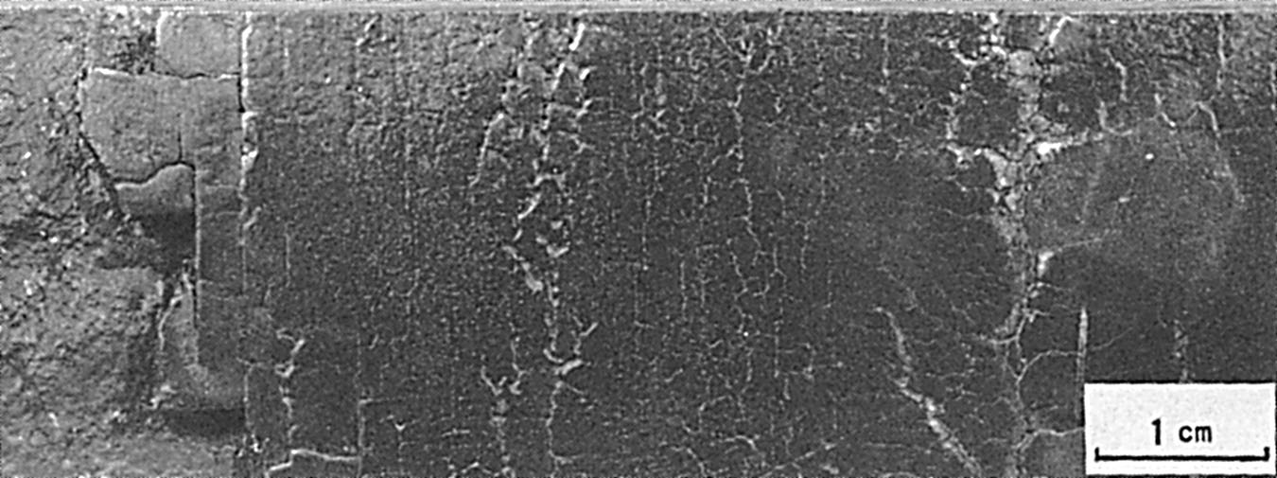
Fig.1 1年後のロールの表面状況

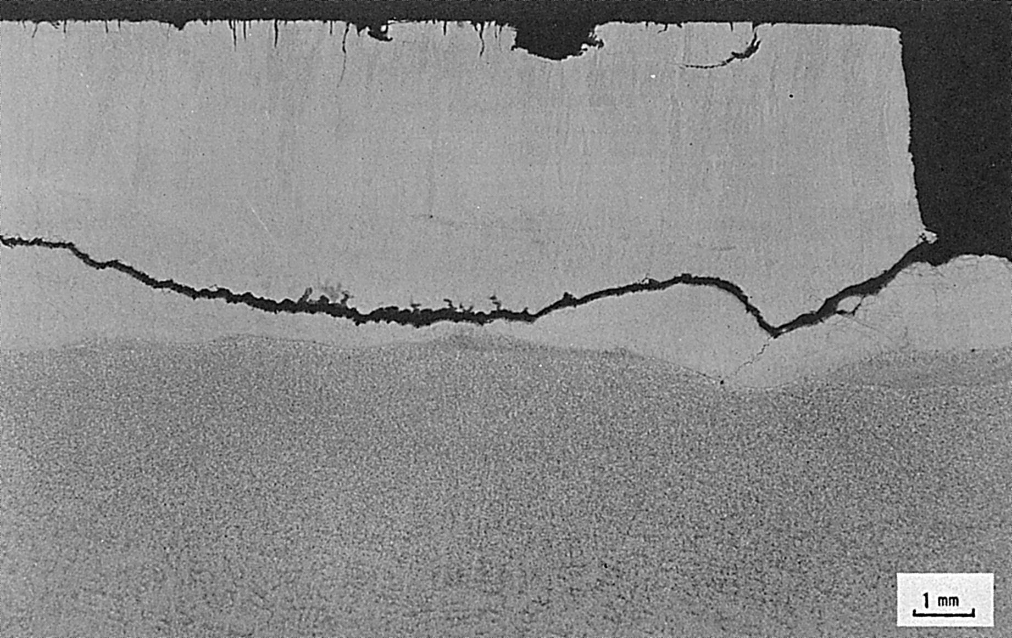
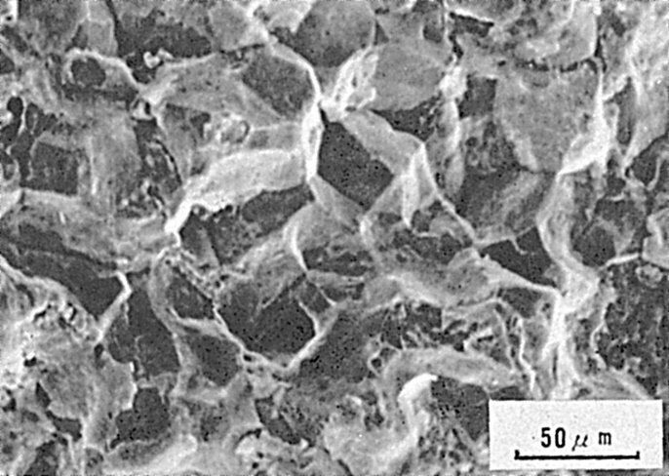
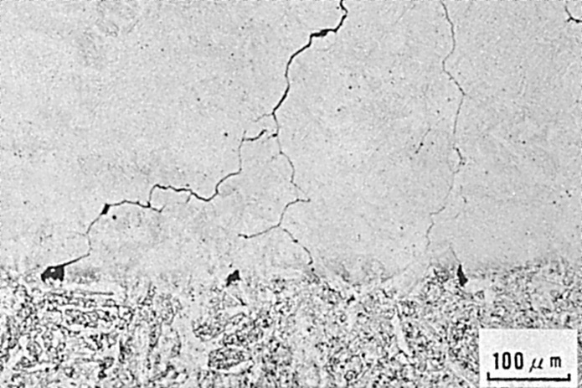
Fig.2 ロールの断面マクロ組織
Fig.3 Fig.2の水平割れのミクロ破面
Fig.4 溶接金属一母材境界部における割れ先端状況

（163）耐摩耗鋼のすみ肉溶接部に発生した割れの破面
（163）Fracture Surface of Crack at Fillet Weld Zone of Wear-Resistant Steel

材 料（Material）
母 材（Base metal）：耐摩耗硬さ保証材（H_{B}≧321）（板厚19mm）．
溶接材料（Welding material）：低水素系高張力鋼用被覆アーク溶接棒（径6mm）．
化学組成（重量％）（Chemical composition）（wt.％）
 | C | Si | Mn | P | S | Ni | Cr | B
母 材 | 0.212 | 0.34 | 1.44 | 0.024 | 0.003 | ― | ― | 0.0009
溶着金属 | 0.069 | 0.34 | 1.33 | 0.011 | 0.019 | 0.026 | 0.019 | ―
機械的性質（Mechanical property）
 | 引張強さ  （kgf/mm²） | 降伏点(0.2％耐力)  （kgf/mm²） | 伸 び  （％） | シャルピー吸収エネルギー  （kgf･m）
母 材 | 118 | 112 | 26 | 2.6 at 0℃
溶 着 金 属 | 61 | 47 | 30 | 2.1 at 0℃
溶 接（Welding）
溶接方法（Welding method）：被覆アーク溶接（Shielded metal-arc welding）
溶接条件（Welding condition）
開先形状 | 溶接棒の  乾燥条件 | 予熱・層間  温度（℃） | アーク電圧  （V） | 溶接電流  （A） | 溶接速度  （mm/min） | 積層方法
す み 肉 | 350℃×1hr | ＜150 | 24～28 | 250～300 | 150～180 | 2層3パス
破面の解説（Fracture Surface Analysis）
ダンプカーのベッセル（Vessel）に使用されている耐摩耗鋼に隅肉溶接を行なったところ，その10日間後にビートに平行な長大な割れの発生していることが発見された．
Fig.1は割れ外観とマクロ破面の対応関係を示したものである．割れの起点にはビードに直交するわれ（以下C割れと称す）が存在し，その後矢印の方向に割れは進展していた．
Fig.2にその起点に存在するC割れと同等の未進展のC割れのマクロ破面を，またFig.3にその割れの発生位置をスケッチで示す．C割れはHAZの外側で，母材の硬さをそのまま保っている原質部に発生していることがわかる．

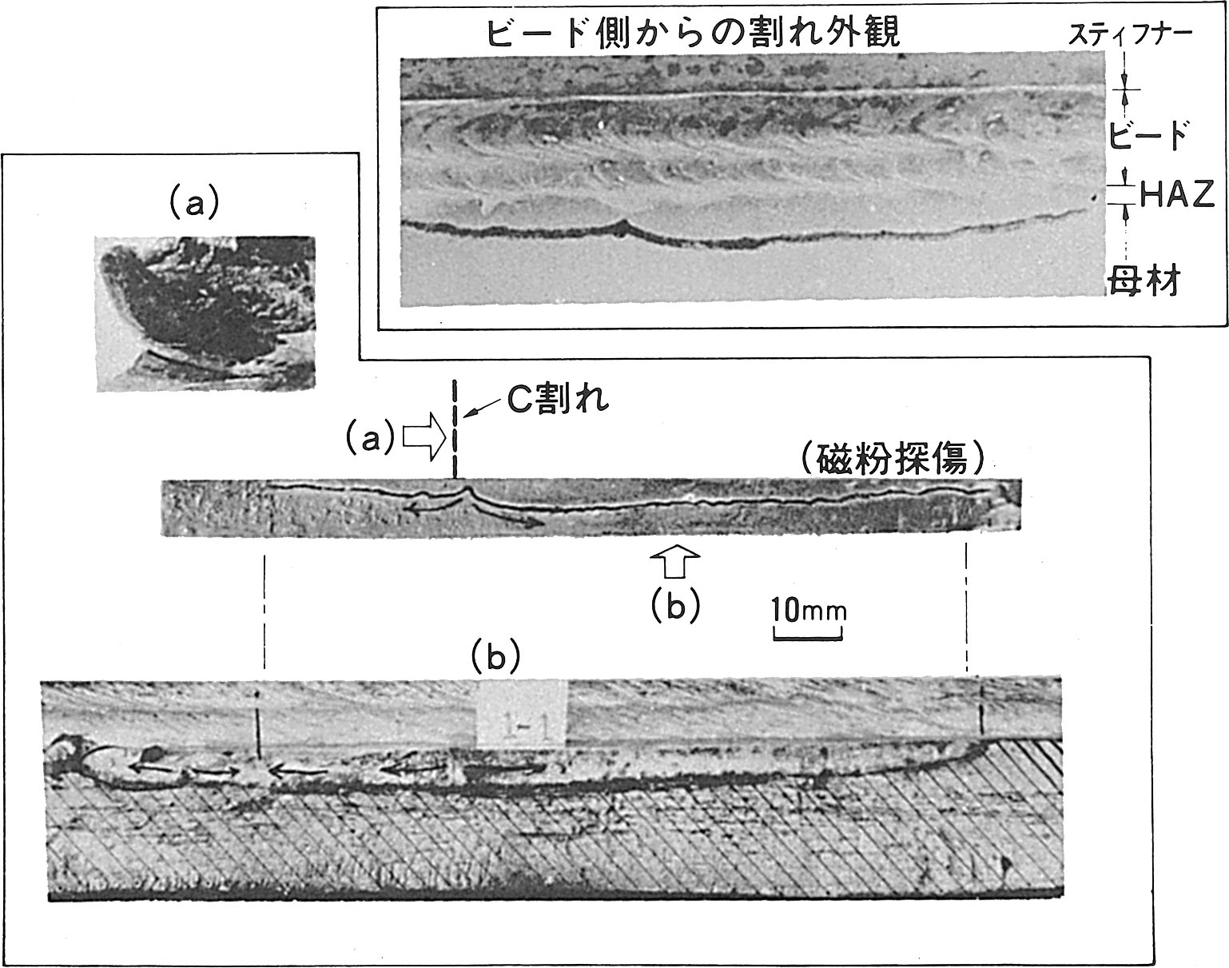

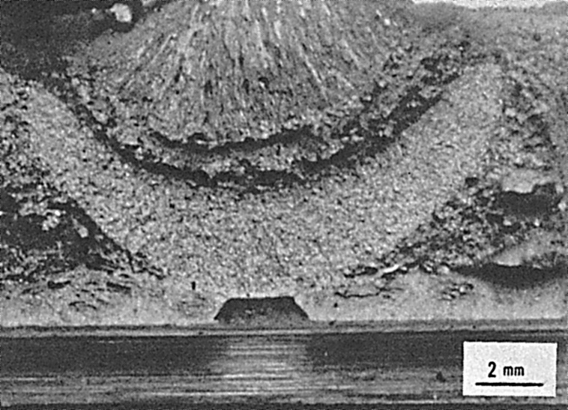
Fig.3 C割れの発生位置のスケッチ

Fig.1 割れ外観とマクロ破面の関係
Fig.2 C割れのマクロ破面

Fig.4にそのミクロ破面を示す．ほとんど全域，粒界破面を呈している．
以後の研究で，これらの“割れ”は母材強度が高く，溶接時の拡散性水素が高く，拘束度が高い時に発生することが判明した．
参考文献「耐摩耗性高強度鋼の溶接割れについて」，溶接学会全国大会講演概要第27集，P.250

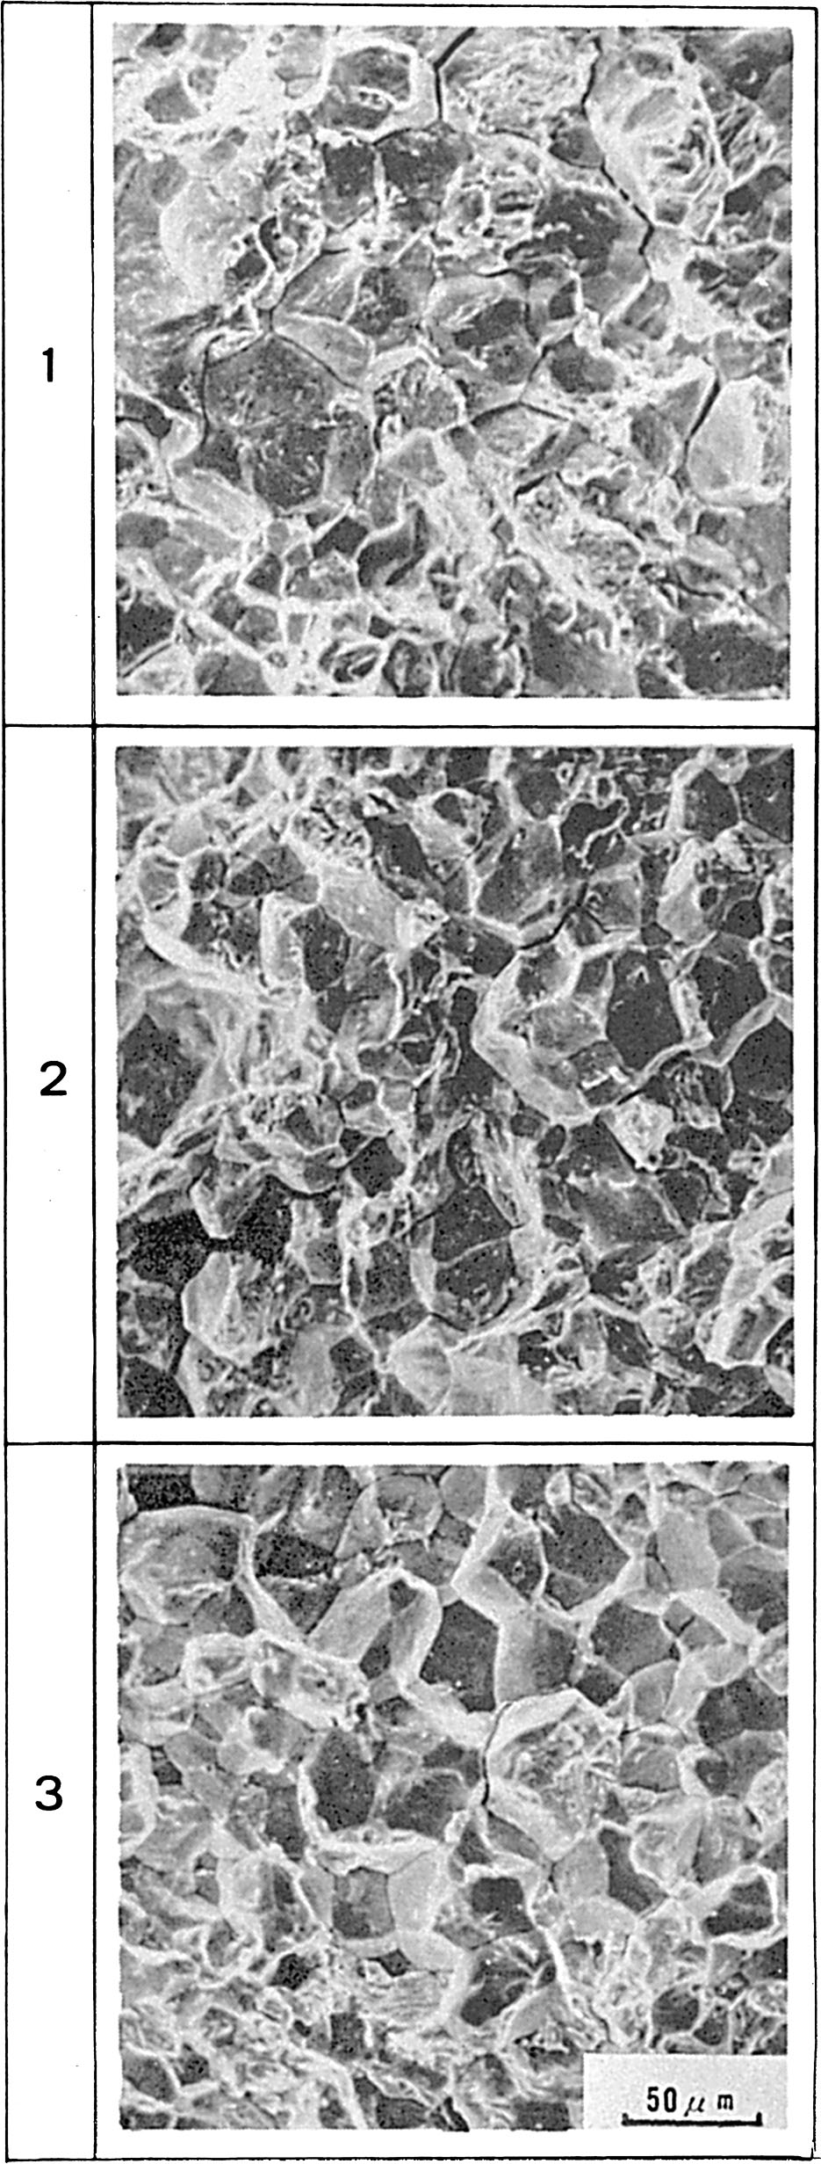

Fig.4 ミクロ破面の例

（164）低マンガン鋼鋳鋼製の揺り腕軸受に発生した疲労破壊の破面
（164）Fatigue Fracture Surface Occurred in Rocker Arm Support
Made of Low Manganese Steel Casting

材 料（Material）
母 材（Base metal）：低マンガン鋼鋳鋼品SCMn 3
溶接材料（Welding material）：鋳鉄用被覆アーク溶接棒DFC Ni（径4.0mm）．
化学組成（重量％）（Chemical composition）（wt.％）
 | C | Si | Mn | P | S | Fe | Ni
母 材 | 0.38 | 0.52 | 1.31 | 0.015 | 0.007 | bal. | ―
溶着金属(分析例) | 0.97 | 0.62 | 0.22 | 0.003 | 0.002 | 1.84 | bal.
機械的性質(Mechanical property）
 | 引 張 強 さ  （kgf/mm²） | 降伏点(0.2％耐力)  （kgf/mm²） | 伸 び  （％）
母 材 | 61.5 | 30.4 | 29.8
溶着金属（測定例） | 49.0 | ― | ―
溶 接（Welding）
溶接方法（Welding method）：被覆アーク溶接（肉盛り補修）（Shielded metal-arc welding）
溶接条件（Welding condition）
溶接棒の  乾燥条件 | 予熱温度  （℃） | アーク電圧  （V） | 溶接電流  （A） | 溶接速度  （mm/min） | 積層方法
150℃×1hr | 150 | 23 | 140 | 約300 | 1層
破面の解説（Fracture Surface Analysis）
エンジン部品である揺り腕軸受が使用中に破壊した．材料は鋳鋼であり，破壊部は応力集中部であるうえ補修溶接がなされていた．Fig.1はマクロ破面を示したものである．後述する破面観察から破面Aで先ず疲労き裂が発生し，それが伝ぱすると共に，破面Bにおいても疲労き裂が発生したものと推察される．Fig.2は破面Aを拡大して示したものである．この破面の放射状模様の観察により，破壊の起点はリングの付け根を補修溶接した部分（a部）であることが認められる．Fig.3は，破壊の起点部近傍のミクロ組織を示したものである．破壊は，補修溶接を行なった溶接金属部を通っていることが認められる．
つぎに2段レプリカ法により，破面Aの種々の位置におけるミクロ破面の観察を実施した．

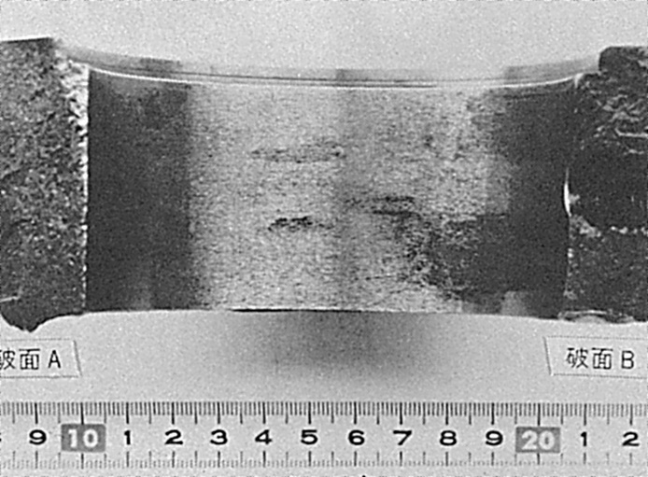

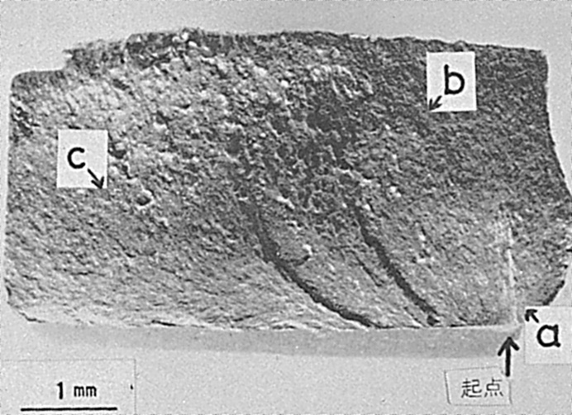
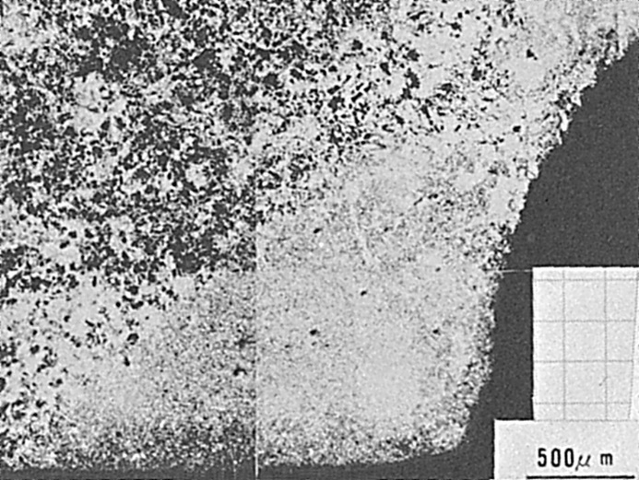
Fig.1 揺り腕軸受のマクロ破面

Fig.2 Fig.1の破面Aの拡大

Fig.3 破面Aの破壊起点部近傍のミクロ組織

Fig.4はFig.2中のa部におけるミクロ破面を示したものである．破面には，疲労破壊によるストライエーション（Striation）が明瞭に認められる．a部はストライエーション・パターンのマクロ的な観察により，疲労破壊が最初に伝ぱし始めたと考えられる溶接金属部である．なおこの部分でのストライエーション間隔は,約0.12μmである．
Fig.5は，Fig.2中のb部におけるミクロ破面を示したものであり，この部分は母材の鋳鋼である．ストライエーション間隔は約0.13μmである．Fig.6は，Fig.2中のc部におけるミクロ破面を示したものである．ストライエーションの間隔は，約0.15μmである．
またFig.1の破面Bにおけるミクロ破面も破面Aと同じく明瞭なストライエーションを示していた．破面Bにおけるストライエーションの間隔は，約0.13～0.15μmであり，全体的に破面Aのそれよりも広いことが認められた．
以上のことから，本部品は補修溶接を実施したリング付け根の応力集中部より疲労き裂が発生して伝ぱし，その後他の応力集中部（破面B）においても疲労き裂が発生し，破断に至ったと考えられる．

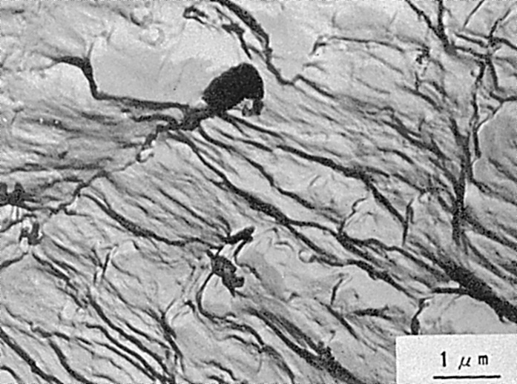

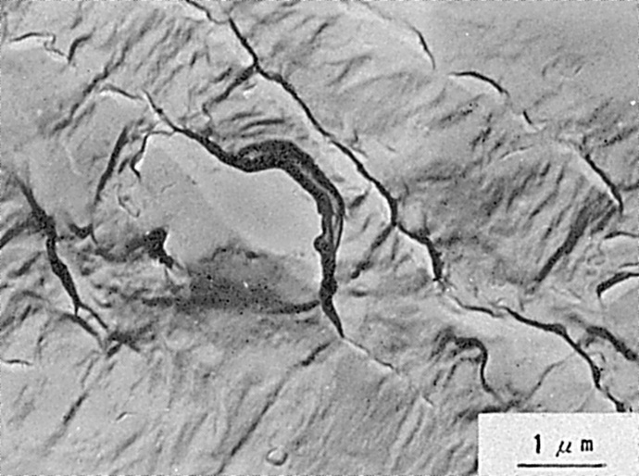
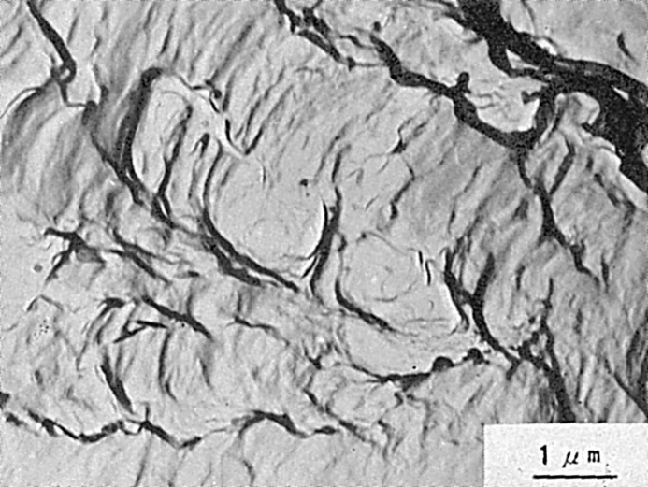
Fig.4 破面Aのa部のミクロ破面

Fig.5 破面Aのb部のミクロ破面

Fig.6 破面AのC部のミクロ破面

（165）オーステナイト系ステンレス鋼パイプ製のはしご支柱の
溶接部の破断部の破面
（165）Fatigue Fracture Surface of Ladder Pole Made of Austenitic Stainless Steel Pipe

材 料（Material）
母 材（Base metal）：オーステナイト系ステンレス鋼SUS304パイプ（外径32mm，板厚2mm）．
溶接材料（Welding material）：溶接用ステンレス鋼ワイヤY308
溶 接（Welding）
溶接方法（Welding method）：TIG溶接（TIG arc welding）
溶接条件（Welding condition）：不明
破面の解説（Fracture Surface Analysis）
外径32mm，板厚2mmのパイプにドリル穴をあけ，そこに径16mmの丸棒をさし込んでTIG溶接を行い，7段の“はしご”を製作した．使用約4ヶ月にして支柱が，上から第一段目のドリル穴の下部より折損した（Fig.1）．
Fig.2は破面の略図を示したものである．ドリル穴には非溶接部が認められ，また一部には明瞭な貝殻模様が観察された．
Fig.2中の⇦A部（溶接部）をSEMで観察すると，疲労破面の特徴である貝殻模様およびストライエーション（Striation）状模様が認められる（Fig.3(a)～(d)）．折損は溶接不良ないしは支柱の強度不足により，応力集中点に相当するFig.3(b)の矢印部より発生し，伝ぱした疲労き裂によるものと考えられる．

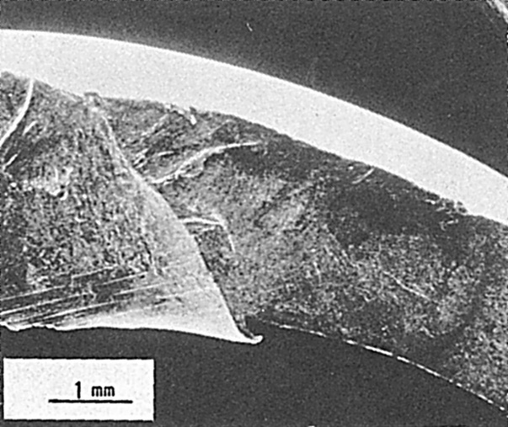
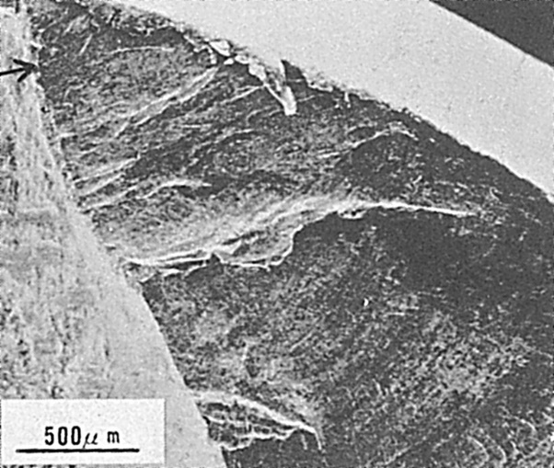
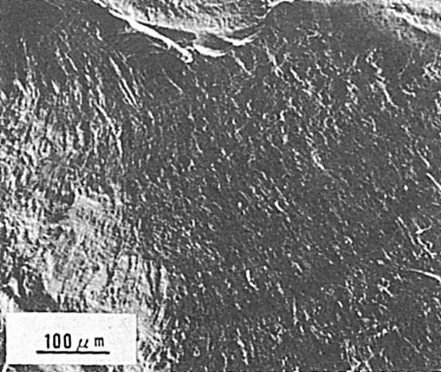
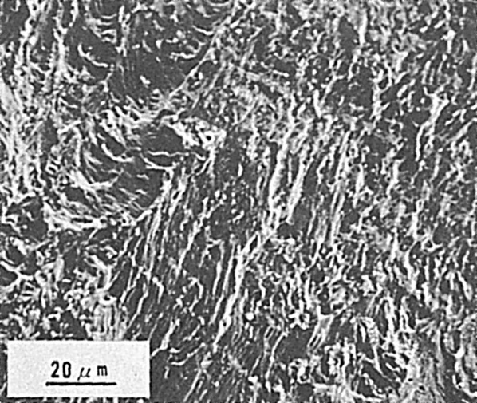
Fig.1 破断場所のスケッチ

Fig.2 破断面のスケッチ

(a) 低倍率

(b) (a)の中央やや左上の拡大

(c) (b)の中央付近の拡大
(d) (c)の左隅の拡大
Fig.3 Fig.2のA部のミクロ破面

